THƯ VIỆN TRƯỜNG THCS LA PHÙ
GIỚI THIỆU SÁCH THÁNG 04
GIỚI THIỆU CUỐN SÁCH: CHIẾN DỊCH ĐIỆN BIÊN PHỦ 1954

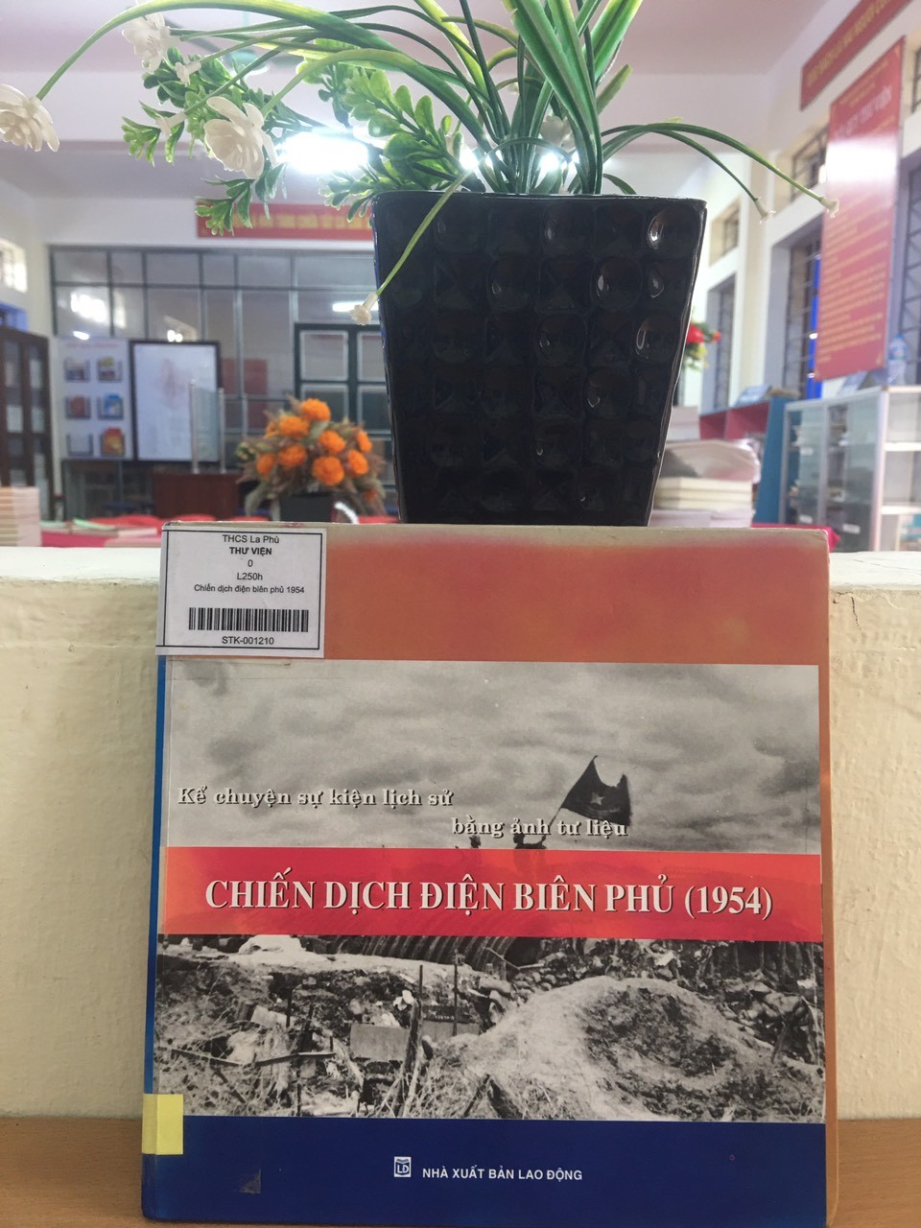
Kính thưa các thầy cô giáo cùng toàn thể các em học sinh thân mến!
Kỷ niệm Ngày giải phóng hoàn toàn miền Nam, thống nhất Tổ quốc là dịp chúng ta ôn lại những trang sử hào hùng của dân tộc, nhìn lại chặng đường phấn đấu xây dựng và phát triển đất nước, đồng thời nhận thức sâu sắc hơn giá trị những bài học kinh nghiệm được tổng kết từ trong thực tiễn đấu tranh của dân tộc để tiếp thêm sức mạnh, ý chí quyết tâm trong công cuộc xây dựng và bảo vệ Tổ quốc Việt Nam XHCN. Người dân Việt Nam, nhất là thế hệ trẻ phải ý thức được rằng để có được cuộc sống hoà bình, độc lập ngày hôm nay, cha ông ta đã phải trải qua bao gian nan, bao đau thương, máu và nước mắt của bao người đã đổ xuống. Hướng tới kỉ niệm Ngày giải phóng miền Nam, thống nhất Tổ quốc, chúng ta hãy có những việc làm thiết thực thể hiện lòng biết ơn sâu sắc của mình với những người có công với đất nước, ra sức học tập, rèn luyện đạo đức để góp phần xây đắp quê hương, Tổ quốc Việt Nam ngày càng giàu đẹp. Nhân kỷ niệm 47 năm giải phóng hoàn toàn miền Nam Việt Nam, thống nhất đất nước (30/4/1975 – 30/4/2022), trong không khí của ngày lễ trọng đại này Thư viện trường TH Lý Thường Kiệt xin giới thiệu tới các thầy cô giáo cùng toàn thể các em học sinh cuốn sách có tựa đề: “Kể chuyện sự kiện lịch sử: Chiến dịch Điện Biên Phủ 1954” Tác giả: Phan Anh. Nhà xuất bản: Lao động xuất bản năm 2015.
Trong lịch sử dựng nước và giữ nước của dân tộc Việt Nam, chiến thắng Điện Biên Phủ là một trong những đỉnh cao chói lọi, một kì tích vẻ vang, một chiến dịch “Lừng lẫy năm châu, chấn động địa cầu”.Chiến thắng lịch sử Điện Biên Phủ tạo tiền đề đưa nước ta tiến đến cuộc đấu tranh giải phóng miền Nam, thống nhất đất nước. Chiến thắng lịch sử Điện Biên Phủ đã đặt dấu chấm hết cho chế độ thực dân Pháp trên đất nước ta. Bằng những thắng lợi to lớn đó Việt Nam đã nêu tấm gương sáng cho toàn thế giới về lòng dũng cảm tinh thần bất khuất, sức sáng tạo trong đấu tranh chống giặc ngoại xâm vì độc lập dân tộc, về chủ nghĩa anh hùng cách mạng. Chiến thắng lịch sử Điện Biên Phủ không những khẳng định đường lối lãnh đạo đúng đắn của Đảng và Bác Hồ mà còn khẳng định vai trò, vị thế của nước ta trên toàn thế giới.
Nội dung cuốn sách là những mốc sự kiện lịch sử quan trọng của đất nước trên các lĩnh vực chính trị, kinh tế, văn hóa, xã hội, quốc phòng, đối ngoại, giáo dục, du lịch, thể thao…
Những mốc sự kiện lịch sử được trình bày rõ ràng sẽ giúp bạn đọc thuận lợi hơn trong việc tiếp thu được một cách hệ thống những diễn biến của lịch sử Việt Nam giai đoạn cách mạng đầy hào hùng và giai đoạn xây dựng, kiến thiết, đổi mới đất nước.
Đọc cuốn sách “Kể chuyện sự kiện lịch sử Chiến dịch Điện Biên Phủ 1954” chúng ta càng thêm tự hào về truyền thống vẻ vang của dân tộc Việt Nam, tự hào về Đảng về Tổ quốc ta trong sự nghiệp cách mạng của quân và dân ta. Đất nước ta có được hòa bình như ngày hôm nay thì mỗi chúng ta phải ra sức phấn đấu để xứng đáng với sự hi sinh của các thế hệ cha anh, xứng đáng với lòng mong mỏi của Bác Hồ kính yêu.
Hi vọng cuốn sách sẽ đến với các thầy cô cùng toàn thể các con học sinh như một món quà đặc biệt nhân ngày giải phóng miền Nam thống nhất đất nước. Cô mong rằng tất cả chúng ta hay ra sức học tập, phấn đấu trở thành con ngoan, trò giỏi noi gương các anh hùng dân tộc.
Buổi tuyên truyền, giới thiệu sách hôm nay đến đây là hết. Kính mời thầy cô cùng toàn thể các em học sinh đón đọc cuốn sách tại thư viện trường THCS La Phù.
Trân trọng cảm ơn sự quan tâm và lắng nghe của các thầy cô cùng các em học sinh!
La Phù, ngày 01 tháng 04 năm 2024
HIỆU TRƯỞNG P/T. THƯ VIỆN

Nguyễn Thị Khánh Vân Nguyễn Thị Quyên

